Хомуты - применяются для крепления и герметизации соединения шлангов и гибких трубопроводов. Обеспечивают надёжную герметизацию соединения.
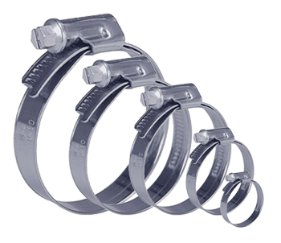 | Хомуты червячные: изготовлены из высококачественной стали, что препятствует возникновению коррозии и увеличивает срок службы изделия.
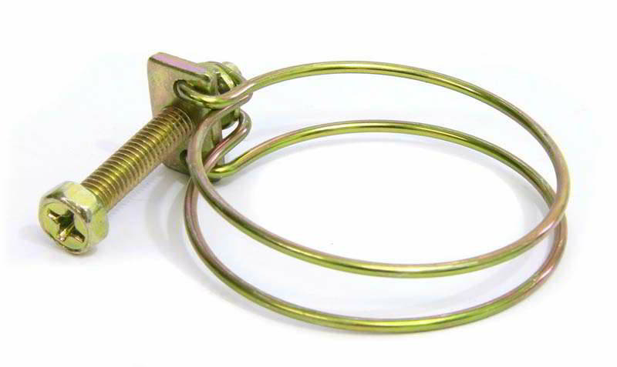 | Хомуты проволочные: предназначены для толстостенных шлангов и соединений, работающих в условиях высокой вибрации.
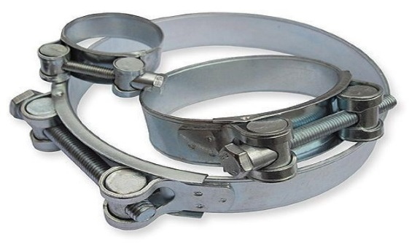 | Хомуты силовые одноболтовые: ленты и замок сварены в единую конструкцию, что позволяет выдерживать значительные усилия.
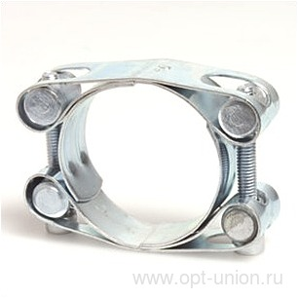 | Хомуты силовые двухболтовые: применяются для армированных и толсто-стенных шлангов, гидропневмоприводов машин, дренажных насосов.
 | Хомут ленточный металлический Служит для крепления различных конструкций к опорам, ремонта трубопроводов. Хомут может также использоваться для подвески различных инженерных коммуникаций, крепления патрубков и гибких воздуховодов

